資料－４
南海本線 二色浜駅 構内横断踏切（貝塚市）での「エスコートゾーン」設置について

南海電気鉄道株式会社

【概要】
南海本線 二色浜駅構内のホーム横断踏切を視覚障がい者が安全に横断できるようにするため「エスコートゾーン」を設置する。

【視覚障がい者用誘導表示（エスコートゾーン）について】
○ 視覚障がい者用誘導表示（エスコートゾーン）は、道路における横断歩道を利用する視覚障がい者に対し、安全で利便性を高めることを目的に、平成19年に警察庁が「エスコートゾーンの設置に関する指針」を策定し、道路において設置を進めているものであるが、踏切内においては、同指針の対象となっていない。

○ しかしながら大阪府では、府道上にある踏切において、視覚障がい者の安全かつ円滑な横断が必要であるとの観点から、平成22年度に阪急服部踏切、平成25年度に南海二色浜４号線踏切、同樽井５号踏切の３ヶ所でエスコートゾーンが整備済みである。

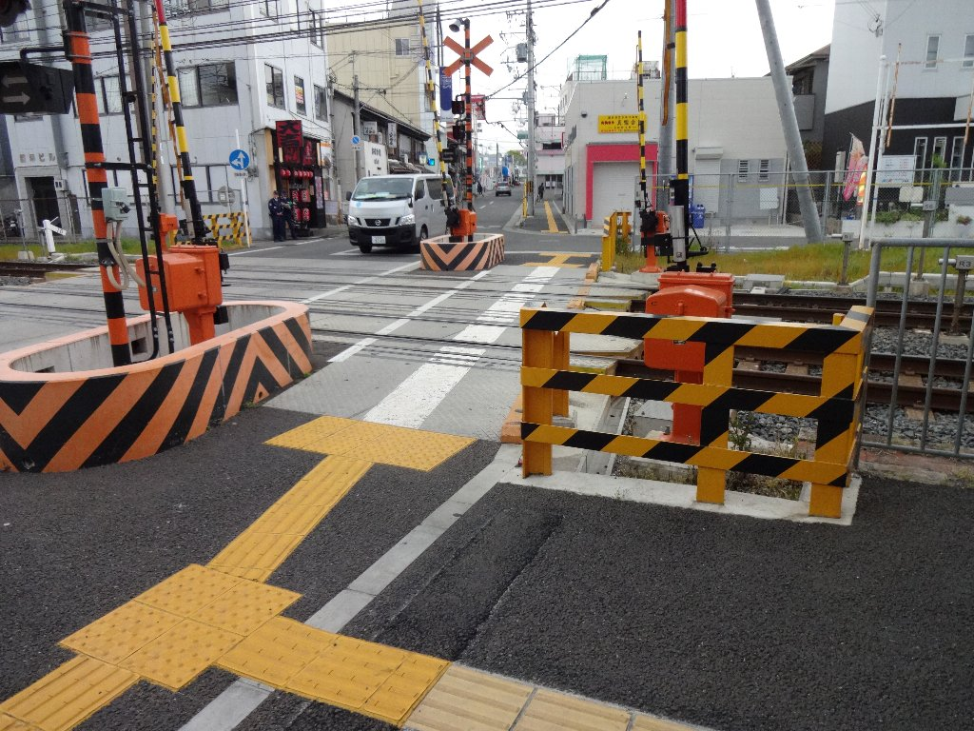
※平成25度施工 南海二色浜４号線踏切状況写真

【計画】
二色浜駅（対面式ホーム）については、難波行きホームに改札口があり、和歌山行きホームに行くためには、渡線路（構内踏切）を渡らなければならないため、幅4.5ｍの渡線路の中央部にエスコートゾーンを設置する。

【検討事項】
二色浜駅構内の渡線路（構内踏切）は、南海電気電鉄管理区域内の線路敷であり道路ではないため、指針の適用を受けるものではないが、指針に準じるものとして整備するに当たり、特別に配慮すべき事項はないか。

【南海 二色浜駅 状況写真】

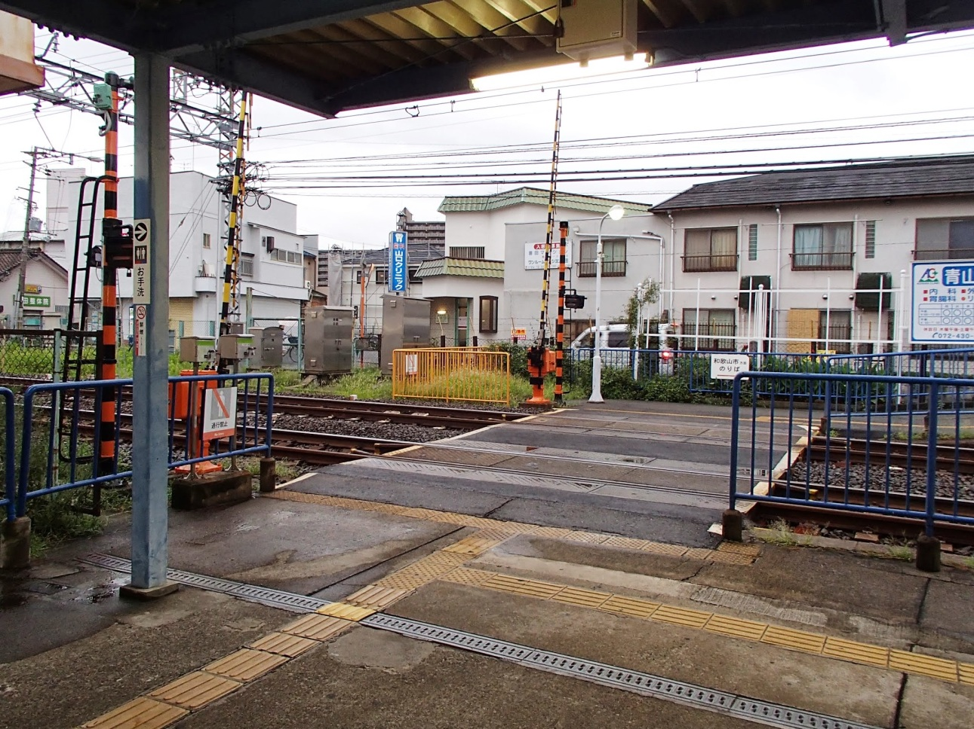
エスコートゾーン計画範囲

難波行きホームから和歌山行きホームを眺める

二色浜駅（対面式ホーム）については、難波行きホームに改札口があり、和歌山行きホームに行くためには、渡線路（構内踏切）を渡らなければならないため、幅4.5ｍの渡線路の中央部にエスコートゾーンを設置する。

